

Anh được lưu trên server là tên của ảnh

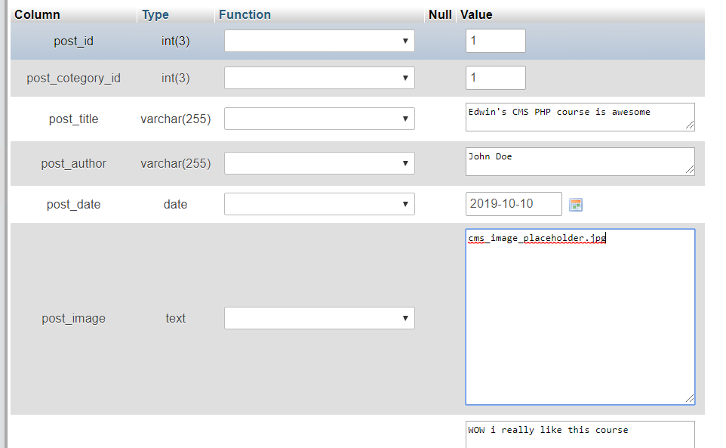

Gọi ảnh ra thì ta gọi đường dẫn ảnh kèm tên ảnh

